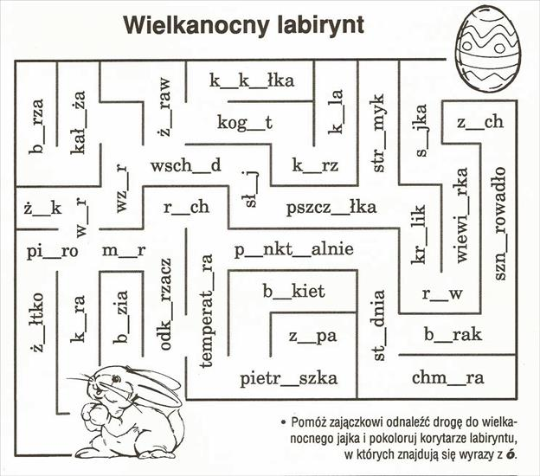

Wypisz poprawnie wyrazy w zeszycie.

